ПРОЕКТ Приложение
к приказу Комитета
градостроительной политики
Ленинградской области
от ______________ № _____

Изменения в Правила землепользования и застройки
части территории Синявинского городского поселения
Кировского муниципального района Ленинградской области

- В оглавлениистатью 22 главы 11 дополнить позицией:
«ПД. Зона коммунально-деловогоназначения».
- Раздел «ПРОИЗВОДСТВЕННЫЕ ЗОНЫ, ЗОНЫ ИНЖЕНЕРНОЙИ ТРАНСПОРТНОЙ ИНФРАСТРУКТУР» таблицы 1 статьи 14 дополнить строкой следующего содержания:
«
ПД | Зона коммунально-делового назначения
».
- Статью 22 главы 11 дополнить градостроительным регламентом следующего содержания:
« ПД. Зона коммунально-делового назначения
Таблица 22.8.2 Виды разрешенного использования
Наименование вида разрешенного использования земельного участка | Описание вида разрешенного использования земельного участка | Код (числовое обозначение) вида разрешенного использования
Основные виды разрешенного использования
Предоставление коммунальных услуг | Размещение зданий и сооружений, обеспечивающих поставку воды, тепла, электричества, газа, отвод канализационных стоков, очистку и уборку объектов недвижимости (котельных, водозаборов, очистных сооружений, насосных станций, водопроводов, линий электропередач, трансформаторных подстанций, газопроводов, линий связи, телефонных станций, канализаций, стоянок, гаражей и мастерских для обслуживания уборочной и аварийной техники, сооружений, необходимых для сбора и плавки снега) | 3.1.1
Осуществление религиозных обрядов | Размещение зданий и сооружений, предназначенных для совершения религиозных обрядов и церемоний (в том числе церкви, соборы, храмы, часовни, мечети, молельные дома, синагоги) | 3.7.1
Религиозное управление и образование | Размещение зданий, предназначенных для постоянного местонахождения духовных лиц, паломников и послушников в связи с осуществлением ими религиозной службы, а также для осуществления благотворительной и религиозной образовательной деятельности (монастыри, скиты, дома священнослужителей, воскресные и религиозные школы, семинарии, духовные училища) | 3.7.2
Стоянка транспортных средств | Размещение стоянок (парковок) легковых автомобилей и других мототранспортных средств, в том числе мотоциклов, мотороллеров, мотоколясок, мопедов, скутеров, за исключением встроенных, пристроенных и встроенно-пристроенных стоянок | 4.9.2
Улично-дорожная сеть | Размещение объектов улично-дорожной сети: автомобильных дорог, трамвайных путей  и пешеходных тротуаров в границах населенных пунктов, пешеходных переходов, бульваров, площадей, проездов, велодорожек и объектов велотранспортной и инженерной инфраструктуры; размещение придорожных стоянок (парковок) транспортных средств в границах городских улиц и дорог, за исключением предусмотренных видами разрешенного использования с кодами 2.7.1, 4.9, 7.2.3, а также некапитальных сооружений, предназначенных для охраны транспортных средств | 12.0.1
Благоустройство территории | Размещение декоративных, технических, планировочных, конструктивных устройств, элементов озеленения, различных видов оборудования и оформления, малых архитектурных форм, некапитальных нестационарных строений и сооружений, информационных щитов и указателей, применяемых как составные части благоустройства территории, общественных туалетов | 12.0.2
Условно разрешенные виды использования
не установлены
Вспомогательные виды разрешенного использования
Магазины | Размещение объектов капитального строительства, предназначенных для продажи товаров, торговая площадь которых составляет до 5000 кв. м | 4.4
Таблица 22.8.3 Предельные (минимальные и(или) максимальные) размеры земельных участков и предельные параметры разрешенного строительства, реконструкции объектов капитального строительства (с учетом положений пунктов 4 и 5 статьи 18 настоящих Правил):
Предельные (минимальные и (или) максимальные) размеры земельных участков и предельные параметры разрешенного строительства, реконструкции объектов капитального строительства, ед. измерения | Вид разрешенного использования | Значение показателя
предельные (минимальные и (или) максимальные) размеры земельных участков,
в том числе их площадь:
минимальная площадь земельного участка, кв. м | для всех видов разрешенного использования | не подлежит установлению
максимальная площадь земельного участка, кв. м | для всех видов разрешенного использования | не подлежит установлению
минимальные отступы от границ земельных участков в целях определения мест допустимого размещения зданий, строений, сооружений, за пределами которых запрещено строительство зданий, строений, сооружений:
минимальный отступ от границ земельного участка до зданий, строений, сооружений, м | предоставление коммунальных услуг, код 3.1.1  стоянка транспортных средств, код 4.9.2 | не подлежит установлению
минимальный отступ от границ земельного участка до зданий, строений, сооружений, м | для иных видов разрешенного использования | 3
предельное количество этажей или предельная высота зданий, строений, сооружений:
предельная высота зданий, строений, сооружений, м | предоставление коммунальных услуг, код 3.1.1 | не подлежит установлению
предельная высота зданий, строений, сооружений, м | осуществление религиозных обрядов, код 3.7.1 | 15
предельное количество этажей зданий, строений, сооружений, эт. | религиозное управление и образование, код 3.7.2 | 3
предельное количество этажей зданий, строений, сооружений, эт. | магазины, код 4.4 | 1
предельное количество этажей зданий, строений, сооружений, эт. | стоянка транспортных средств, код 4.9.2 | 0
максимальный процент застройки в границах земельного участка, определяемый как отношение суммарной площади земельного участка, которая может быть застроена, ко всей площади земельного участка<*>:
максимальный процент застройки в границах земельного участка, % | стоянка транспортных средств, код 4.9.2 | 0
максимальный процент застройки в границах земельного участка, % | для иных видов разрешенного использования | 60
<*> Суммарная площадь частей земельного участка, застроенных объектами капитального строительства вспомогательных видов разрешенного использования, не должна превышать 10 % от суммарной площади частей земельного участка, застроенных объектами капитального строительства основных видов разрешенного использования.
Требования к архитектурно-градостроительному облику объектов капитального строительства
1. К цветовым решениям объектов капитального строительства
1.1. К отделке фасадов:
Красная цветовая палитра
Основные пастельные цвета фасадных покрытий (не менее 70% от плоскости фасада):
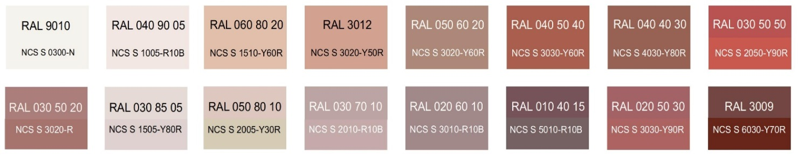
Дополнительные контрастные цвета декоративных и акцентных элементов фасадных покрытий (не более 30%):
Основные пастельные цвета также применимы для декоративных и акцентных элементов фасадных покрытий.
Зеленая цветовая палитра
Основные пастельные цвета фасадных покрытий (не менее 70% от плоскости фасада):
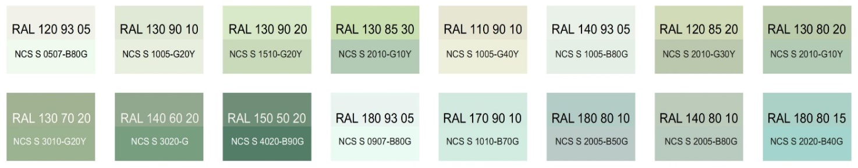
Дополнительные контрастные цвета декоративных и акцентных элементов фасадных покрытий (не более 30%):
Основные пастельные цвета также применимы для декоративных и акцентных элементов фасадных покрытий.
Синяя цветовая палитра
Основные пастельные цвета фасадных покрытий (не менее 70% от плоскости фасада):
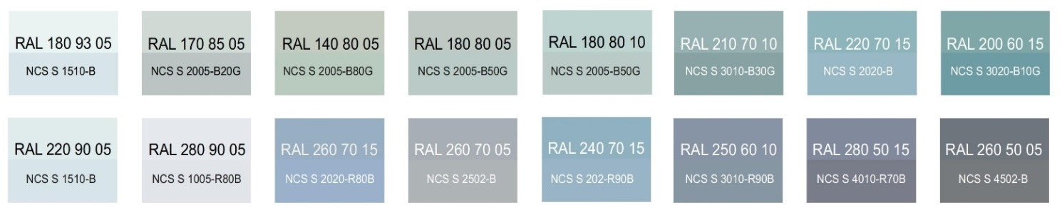
Дополнительные контрастные цвета декоративных и акцентных элементов фасадных покрытий (не более 30%):
Основные пастельные цвета также применимы для декоративных и акцентных элементов фасадных покрытий.
Желтая цветовая палитра
Основные пастельные цвета фасадных покрытий (не менее 70% от плоскости фасада):
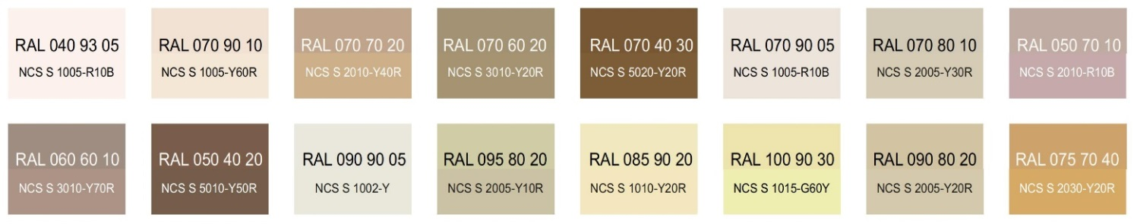
Дополнительные контрастные цвета декоративных и акцентных элементов фасадных покрытий (не более 30%):
Основные пастельные цвета также применимы для декоративных и акцентных элементов фасадных покрытий.
Серая цветовая палитра.
Основные пастельные цвета фасадных покрытий (не менее 70% от плоскости фасада):
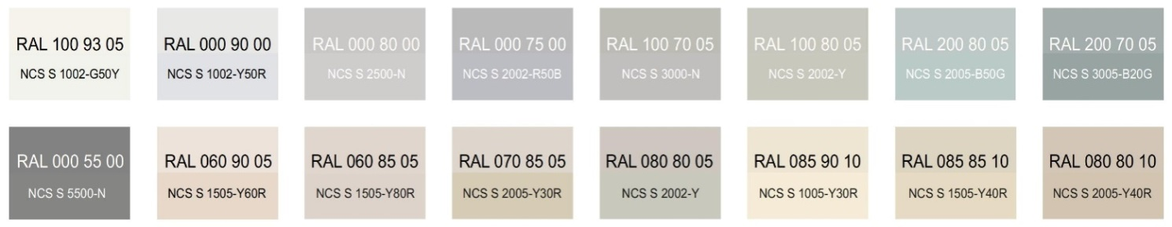
Дополнительные контрастные цвета декоративных и акцентных элементов фасадных покрытий (не более 30%):
Основные пастельные цвета также применимы для декоративных и акцентных элементов фасадных покрытий.
1.2. К металлическим элементам фасадов (кровля, водостоки, ограждения, двери):
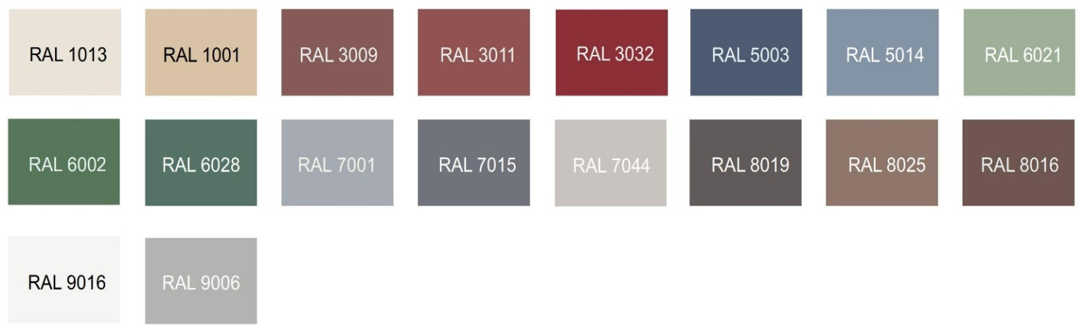
2.К отделочным и (или) строительным материалам объектов капитального строительства:
- цоколь – должен выполняться из антивандальных негорючих материалов.
Не допускается:
- окраска поверхностей, облицованных натуральным (природным) камнем;
- использование в качестве отделочных материалов фасадов объектов капитального строительства:
- сайдинга (винилового) и(или) профилированного металлического листа;
- асбестоцементных листов, самоклеящейся пленки, баннерной ткани, сотового поликарбоната;
- пластика, профилированных металлических листов, асбестоцементных листов (плоские и волнистые), МГЛ-листов для устройства глухой части лоджии или балкона;
- цветного остекления, не соответствующего цветовому решению объекта капитального строительства, искажающего восприятие архитектурно-градостроительного облика объектов капитального строительства и окружающего их пространства, включая объекты и элементы благоустройства.
3. К размещению технического и инженерного оборудования на фасадах и кровлях объектов капитального строительства.
Техническое и инженерное оборудование фасадов объектов капитального строительства включает в себя системы газоснабжения, освещения, связи, телекоммуникации, видеонаблюдения, кондиционирования и вентиляции воздуха.
Техническое и инженерное оборудование должно располагаться с учетом системы композиционных осей фасадов объекта и иметь комплексный характер.
Габариты, форма, цветовое решение технического и инженерного оборудования и декоративных коробов, в которых оно размещается, не должны ухудшать визуальные характеристики объекта.
Не допускается:
- размещение технического и инженерного оборудования на архитектурных элементах и деталях декора, порталах, козырьках, пилонах, консолях, фасадах с отделкой в виде настенной росписи, мозаичного панно, сграффито и иных видов монументального искусства;
- наружная открытая прокладка по фасаду подводящих сетей и иных коммуникаций, прокладка сетей с нарушением пластики фасада;
- размещение технического и инженерного оборудования, выступающего от плоскости фасада более чем на 20 см, на высоте менее 2,5 м от уровня земли или крыльца.
При строительстве объемно-пластическое решение фасада объекта капитального строительства должно предусматривать скрытое размещение наружных блоков систем кондиционирования, вентиляции и их комплексов, скрытую систему водоотведения, либо предусматривать их внутреннее размещение.
При реконструкции объекта капитального строительства:
- размещение дополнительного оборудования должно обеспечивать сохранность отделки фасада либо ее восстановление;
- при открытой прокладке подводящих сетей и иных коммуникаций необходимо располагать их в декоративных коробах, выполненных в цвете фасада. Длина декоративных коробов и их количество на фасаде объекта капитального строительства должны быть минимально возможными, трассировка осуществляться горизонтально, вертикально или параллельно кромке стены;
- при размещении наружных блоков систем кондиционирования и вентиляции на просматриваемых с территорий общего пользования фасадах необходимо применять защитные декоративные решетки, выполненные с учетом архитектурного решения объекта капитального строительства.
5.4. К подсветке фасадов объектов капитального строительства
требования не устанавливаются, кроме случаев, если муниципальным правовым актом муниципального образования – правилами благоустройства территории, урегулированы правила формирования архитектурно-художественной подсветки застройки и объектов капитального строительства. В таких случаях световое решение объекта должно выполняться в соответствии с данным документом.
5. К объемно-пространственным характеристикам объектов капитального строительства:
- главный фасад вновь строящихся зданий должен быть ориентирован на основные элементы улично-дорожной сети;
- здание или сооружение не должно наносить визуальный дискомфорт, а именно близко располагаться к окнам жилых домов и общественно-значимых зданий.
6. К архитектурно-стилистическим характеристикам объектов капитального строительства:
- входные группы:
- входы в здания должны быть оборудованы навесами и организованы в одной отметке с уровнем земли;
- входы в общественные здания должны быть ориентированы на территории общего пользования или к основному подъезду к зданию или сооружению;
- цоколь – должен быть визуально выделен на фасаде и подчеркивать внешний вид всего здания (может быть расположенным в плоскости стены, западающим или выступающим за плоскость стены);
- первый и цокольный этаж должен быть выполнен из облицовочного, прочного и антивандального материала (без применения штукатурки);
- фасад здания должен быть оборудован скрытыми элементами кондиционирования (в одном цветовом стиле здания). При использовании нескольких цветовых покрытий на площади одного фасада, такие цветовые покрытия должны быть отделены выразительными архитектурными элементами;
- окна, лоджии, балконы должны быть остеклены в едином стиле;
- информационные носители: при оформлении необходимо использовать ровные шрифты, без засечек и декоративных элементов.
Запрещается использовать крышу зданий и сооружений для размещения рекламных конструкций.».
- На карте градостроительного зонирования:
4.1. Изменить границы территориальной зоны П.4 «Зона коммунально-складского назначения».
4.2.Установить границы территориальной зоны ПД «Зона коммунально-делового назначения».
- Внести изменение в приложение «Сведения о границах территориальных зон» правил землепользования и застройки части территории Синявинского городского поселения Кировского муниципального района Ленинградской области в части описания границ территориальной зоны П.4«Зона коммунально-складского назначения».
- Дополнить приложение «Сведения о границах территориальных зон» правил землепользования и застройки части территории Синявинского городского поселения Кировского муниципального района Ленинградской областиописанием местоположения границ территориальной зоны: ПД «Зона коммунально-делового назначения».

